Братская могила времен Гражданской войны №217
с. Троицкое ул. Советская М. 18а
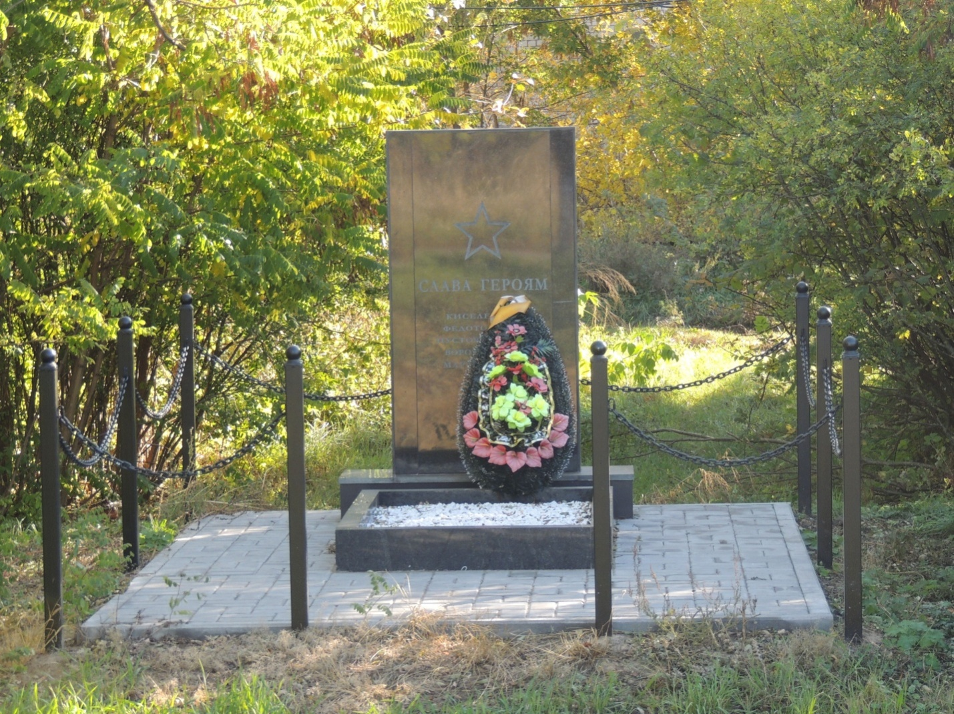
Захоронены бойцы за Советскую власть | Кадастровый номер | Постановка на кадастровый учет | Координаты расположения воинских захоронений
1. Киселев П. С.  2. Федотова Д. С.  3. Пустовойденко  4. Воротнев Н. К.  5. Мартьянов В. З. | 36:17:3000005:228 | 31.03.2015г. | 51. 2875673  41.4731212
Краткая историческая справка
За время Гражданской войны в декабре 1918г. село было захвачено белогвардейским генералом Гульнаковым, а 7 января 1919г. в село из Борисоглебска, Грязей, Липецка прибыли красноармейцы особого назначения под командованием Н. С. Тулякова и Ивана Сиротина. Они должны были выбить белогвардейцев из села. Произошел кровавый бой, красноармейцы потерпели поражение. Часть красноармейцев была взята в плен и расстреляна. Погибшие Киселев П. С., Федотова Д. С., Пустовойденко, Воротнев Н. К., Мартьянов В. З. захоронены в братской могиле.

